Mission 3 – Créer des affiches et affichettes  Créer des affiches de sécurité |  | 
Durée : 40’ + 10’ | 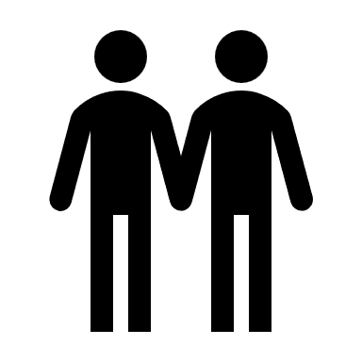 | Source

Jeux sérieux
- Concevoir des groupes de 4 étudiants,
- Chaque étudiant conçoit ses propres affiches et affichettes au sein du groupe,
- Á l’issue des 40 minutes, le groupe compare et analyses les productions de chacun et retient les 4 affiches et affichettes qui seront soumises au formateur et/ou aux autres groupes.
Contexte professionnel
Mme Perronier souhaite placer dans les locaux des affiches et affichettes qui rappellent aux salariés quelques consignes d’hygiène et de sécurité. Elle vous demande de concevoir quatre affiches et affichettes au format A3 et A5 en respectant les consignes suivantes :
- chaque document doit être visible de loin et illustré par une photo, une image adaptée à son contexte. Vous pouvez rechercher des images sur l’internet.
- Créez des visuels professionnels, lisibles et expressifs dont la mise en forme renforce le message.
- les textes à imprimer sur les affiches sont indiqués ci-dessous.
Travail à faire
- Concevez deux affichettes au format A5 en mode paysage avec une marge de 2 cm.
Affichette placée dans le vestiaire du personnel | Affichette placée sur la porte de sortie des toilettes du personnel
Affichette 1 – A5  Quand tu es absent le relais ne se fait plus !  Ton équipe compte sur toi | Affichette 2 – A5  Vous devez vous laver les mains avant de retourner travailler.

- Concevez deux affiches au format A3 en mode paysage avec une marge de 2 cm.
Affiche placée dans la cuisine | Affichette qui sera placée dans le vestiaire du personnel
Affiche 1 – A3  Un travail sans alcool…  Un travail sans accident | Affiche 2  Il est interdit de fumer
- Sauvegardez les documents dans le dossier Frédier avec un nom significatif.
- Imprimez les affiches dans des fichiers PDF que vous sauvegarderez dans votre dossier Frédier.

